**关于转入2024级会计学专业学生专业方向分流志愿报名的通知**

各位转入2024级会计学专业的同学，在经过学业导师给大家组织的专业方向分流解读会后，相信大家对于各专业方向都有了一定的认识和了解。现请各位同学根据自己未来的职业规划，慎重考虑后做出专业方向选择，并于即日起至2025年5月14日（周三）期间，通过以下报名链接（https://f.wps.cn/g/UYykZCnN/）或扫描下方二维码，完成专业方向的志愿填报。

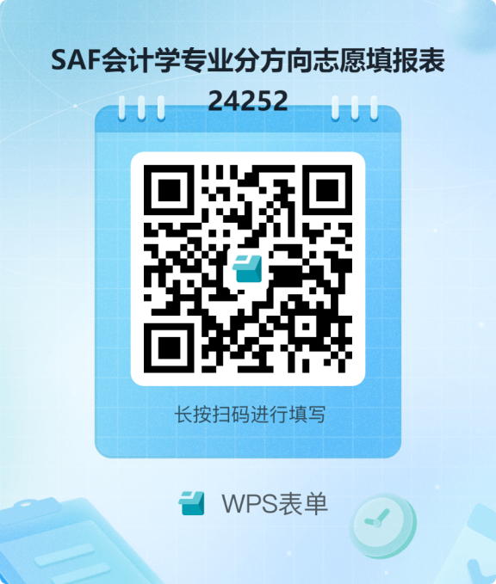

如对于专业方向分流有任何疑问，可咨询刘老师（办公电话：0596-6288075，办公地点：经管A518）